《数据结构》开课说明
一、课程名称：数据结构
二、课程性质：通识选修课
三、课程学时：56课时
四、课程学分：3.5学分
五、授课教师：胡平
六、课程简介：
自1968年作为一门独立课程出现以来，经过50余年的发展，数据结构已经成为各高校计算机及软件相关专业的主干课程，许多非计算机类专业也将该课程列入了培养方案中。特别是近年来，随着以大数据、云计算、人工智能为代表的软件新技术的发展，数据结构越来越受到人们的重视，其内涵也在不断延伸。
目前，几乎所有的主流编程语言在API甚至语法层面都内建了对数据结构的支持，典型如C++的STL(标准模板库)、Java的容器框架、Python的序列/映射/集合等。可以毫不夸张地说，开发任何规模和复杂程度的软件都离不开数据结构——因为任何软件都要存储和处理数据，数据结构在整个计算机和软件学科中的重要地位也由此可见。
本课程主要讲解各类数据结构的逻辑特性、物理实现、常用算法，以及时空复杂度分析方法，使得同学们今后在设计和开发各类软件系统时，具备基本的数据抽象、组织、描述以及算法分析能力。
七、开课对象：
对计算机程序设计、算法分析等感兴趣的2017级、2018级、2019级学生（计算机科学与技术、软件工程、物联网工程、数据科学与大数据、人工智能等专业除外），均可报名，学习形式为线上慕课（MOOC）。
八、报名方式：
1、注册账号并登录：
① PC端：http://www.ehuixue.cn/ （建议使用360、QQ、搜狗、Chrome等浏览器，不要用IE）
② APP端：（扫码下载、安装）
为便于后期统计成绩，注册时，请务必填选真实的学校（安徽工程大学）、学号及姓名。账号相关问题可发送邮件给授课教师：huping@ahpu.edu.cn。

- 加入课程：
① PC端：http://www.ehuixue.cn/index/Orgclist/course?cid=31753

② APP端：
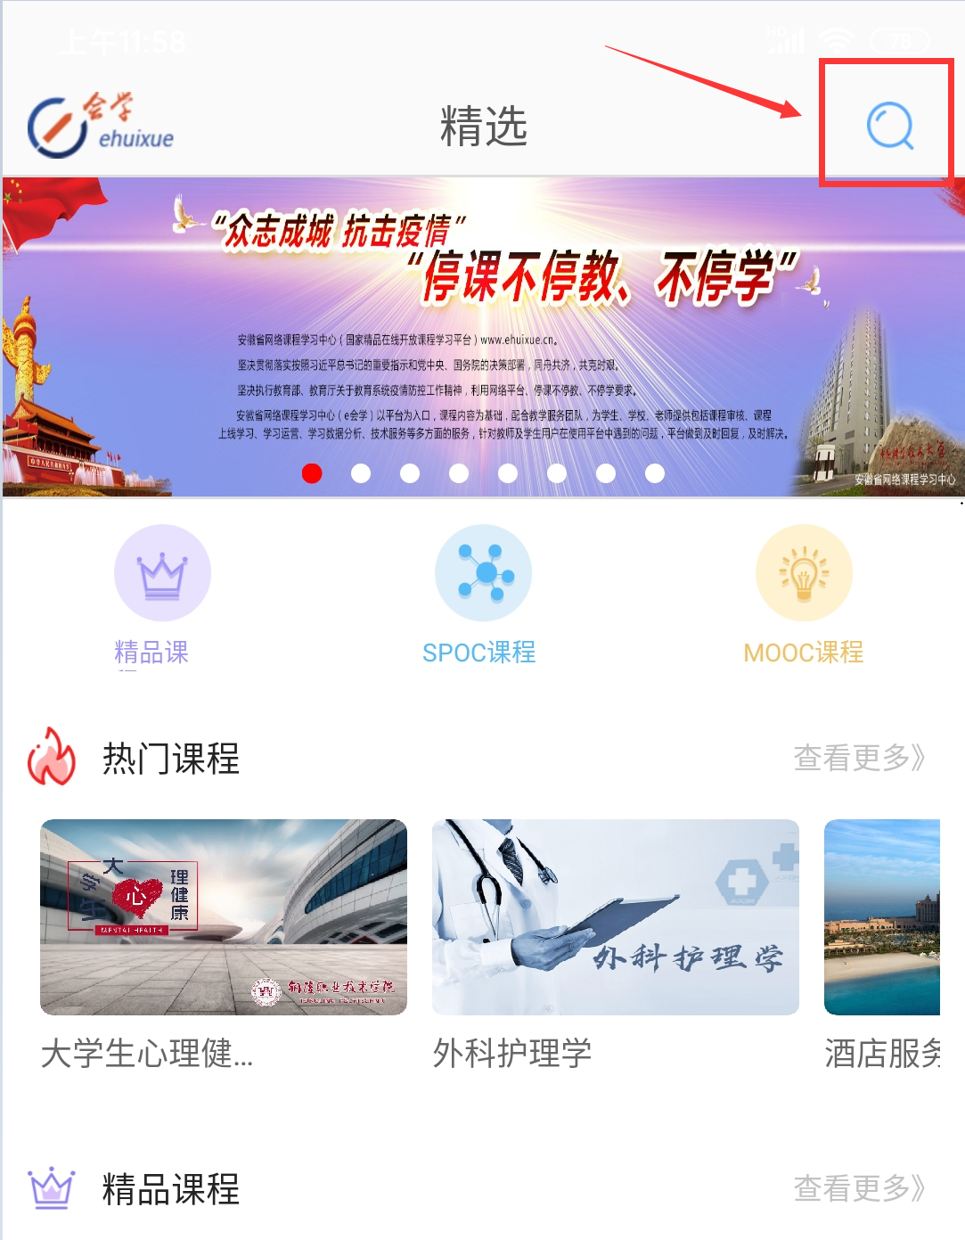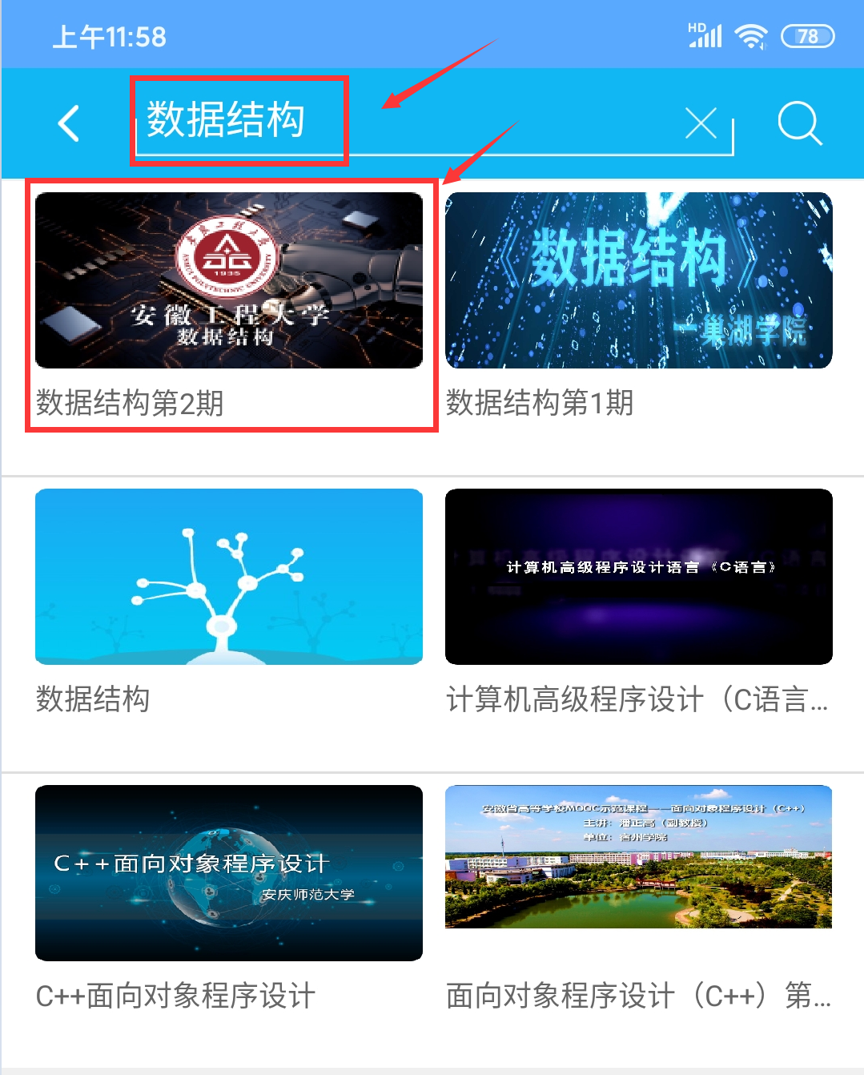
首页点击右上角搜索图标 输入“数据结构”、选择我校的数据结构

